提分训练4
答题栏 | 题号 | 1 | 2 | 3 | 4 | 5 | 6 | 7
答题栏 | 选项
班级
姓名
一、 单项选择题
1. 为研究废旧电池的再利用,实验室利用旧电池的铜帽(主要成分为Zn和Cu)回收Cu并制备ZnO,部分实验过程如下图所示。下列叙述错误的是 ( )

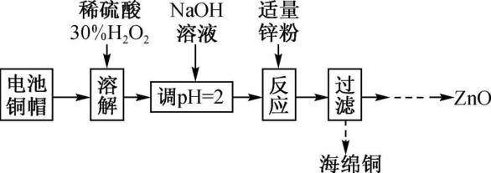
A. “溶解”操作中溶液温度不宜过高
B. 铜帽溶解后,将溶液加热至沸腾以除去溶液中过量的氧气或H₂O₂
C. 与锌粉反应的离子可能为Cu²⁺、H⁺
D. “过滤”操作后,将滤液蒸发结晶、过滤、洗涤、干燥后,高温灼烧即可得纯净的ZnO
2. 环丙叉环丙烷(n)由于其特殊的结构,一直受到结构和理论化学家的关注,它有如下转化关系。下列说法正确的是 ( )
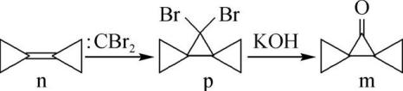
A. n分子中所有原子都在同一个平面上
B. n和∶CBr₂生成p的反应属于加成反应
C. p分子中极性键和非极性键数目之比为2∶9
D. m分子同分异构体中属于芳香族化合物的共有四种
3. 设N_{A}为阿伏加德罗常数,下列叙述正确的是 ( )
A. 11 g由 H和 O组成的超重水中,含有的中子数目为5N_{A}
B. 常温下,1.0 L pH=13的Ba(OH)₂溶液中含有的OH⁻数目为0.1N_{A}
C. 标准状况下,11.2 L乙烯中含有共用电子对的数目为N_{A}
D. 常温下,56 g铁片投入足量浓硫酸中生成N_{A}个SO₂分子
4. 下列实验操作不能达到实验目的的是 ( )
A. 用加热的方法除去碳酸钠固体中的碳酸氢钠
B. 加热蒸干溶液,可以得到CuCl₂晶体
C. 放在流动的蒸馏水中可除去半透膜中蛋白质溶液里混有的(NH₄)₂SO₄
D. 鉴别NaBr和KI溶液,可分别加新制氯水后,用CCl₄萃取
5. 下图甲是一种在微生物作用下将废水中的尿素CO(NH₂)₂转化为环境友好物质,实现化学能转化为电能的装置,并利用甲、乙两装置实现在铁上镀铜。下列说法中不正确的是 ( )
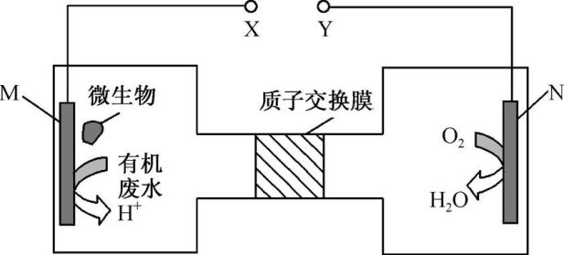甲 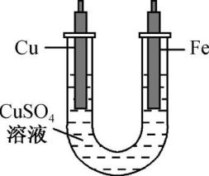乙
A. 乙装置中溶液颜色不变
B. 铜电极应与Y相连接
C. M电极反应式:CO(NH₂)₂+H₂O-6e⁻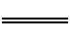CO₂↑+N₂↑+6H⁺
D. 当N电极消耗0.25 mol气体时,铜电极质量减少16g
6. 已知W、X、Y、Z为原子序数依次增大的短周期元素,W与Z同主族,X与Y同周期,且Y与Z的原子序数之和为20。Y单质能与无色无味液体m反应置换出X单质,Z单质也能与m反应置换出W单质。W、X、Y均能与Z形成离子化合物。下列说法错误的是 ( )
A. X、Z两元素的简单离子电子层结构相同
B. X与Z形成的离子化合物一定只含有离子键
C. Y的氢化物比X的氢化物稳定
D. W与Y形成的化合物WY可刻蚀玻璃
7. 298 K时,某种甲酸(HCOOH)和甲酸钠的混合溶液中HCOOH、HCOO⁻ 的浓度存在关系式c(HCOO⁻)+c(HCOOH)=0.100 mol·L⁻¹,含碳元素的粒子的浓度与pH的关系如右图所示。下列说法正确的是 ( )

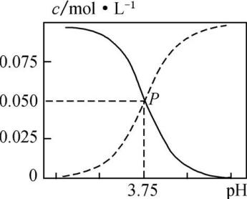
A. 298 K时,HCOOH 的电离常数K_{a}=1.0×10^{-10.25}
B. 0.1 mol·L ⁻¹HCOONa溶液中有:
c(HCOO⁻)+c(HCOOH)+c(OH⁻)<c(H⁺)+0.1 mol·L⁻¹
C. 298 K时,加蒸馏水稀释P点溶液,溶液中n(H⁺)·n(OH⁻)增大
D. 0.1 mol·L⁻¹ HCOONa溶液和0.1 mol·L⁻¹ HCOOH 溶液等体积混合后,溶液的pH=3.75(混合后溶液体积变化忽略不计)
二、 非选择题
8. FeSe 、MgB₂等超导材料具有广阔的应用前景。
(1) 基态Fe原子价层电子的电子排布图(轨道表达式)为 ,基态Se原子的电子占据最高能级的电子云轮廓图为 形。
(2) 向FeSe中嵌入吡啶(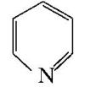)能得到具有优异性能的超导材料。吡啶中氮原子的杂化类型为 ;该分子内存在 (填标号)。
A. σ键 B. π键 C. 配位键 D. 氢键
(3) 将金属锂直接溶于液氨,得到具有很高反应活性的金属电子溶液,再通过系列反应可制得FeSe基超导材料Li_{0.6}(NH₂)_{0.2}(NH₃)_{0.8}Fe₂Se₂。
①N的空间构型为 。
②液氨是氨气液化的产物,氨气易液化的原因是 。
③金属锂溶于液氨时发生反应:Li + (m+n)NH₃X+e⁻(NH₃)_{n}。X的化学式为 。
(4) MgB₂晶体结构如右图所示。B原子独立为一层,具有类似于石墨的结构,每个B原子周围都有 个与之等距离且最近的B原子;六棱柱底边边长为a cm,高为c cm,阿伏加德罗常数的值为N_{A} ,该晶体的密度为 g·cm⁻³(列出计算式)。

